|  |  |  |  |  |  |  |  |  |  |
| --- | --- | --- | --- | --- | --- | --- | --- | --- | --- |
| **FORMALIZACIÓN DA MATRÍCULA PARA O CURSO 2024/2025** | | | | | | | | | |
| **DATOS PERSOAIS DO/A ALUMNO/A** | | | | | | | | | |
| APELIDOS | | | | | | | NOME | | DATA DE NACEMENTO |
| IRMÁNS NO CENTRO  NON SI CURSO: | | | | | | | DATOS MÉDICOS DE INTERESE:  **EN CASO DE EMERXENCIA AVISAR A NOME +TLF:**  **OUTROS TELÉFONOS (Indicar relación familiar):** | | |
| **DATOS DOS/AS PROXENITORES/TITORES** | | | | | | | | | |
| **APELIDOS E NOME DO PROXENITOR//PROXENITORA/TITOR/TITORA**  **DNI:** | | | | | | | **APELIDOS E NOME DO PROXENITOR//PROXENITORA/TITOR/TITORA**  **DNI:** | | |
| DATA DE NACEMENTO : | | | | | | | DATA DE NACEMENTO: | | |
| ESTUDOS:  PROFESIÓN: | | | | | | | ESTUDOS:  PROFESIÓN: | | |
| **CURSO PARA O QUE SE MATRICULA** | | | | | | | | | |
|  | | 4º INFANTIL (3 anos) | | | | |  | 1º  3º  5º  2º  4º  6º | |
| **E. INFANTIL** | | 5º INFANTIL (4 anos) | | | | | **E. PRIMARIA** |
|  | | 6º INFANTIL (5 anos) | | | | |  |
| **LINGUA ESTRANXEIRA\*** | | | | | | | **RELIXIÓN** | | |
| INGLÉS | | | FRANCÉS | | | | SI  NON  *Esta elección será válida mentres o/a alumno/a permaneza no centro ou mentres non sexa modificada por escrito* ***antes do inicio de cada curso***  ***escolar.*** | | |
| * *Sempre que a opción elexida como lingua estranxeira acade o número mínimo establecido por lei (15 alumnos)* | | | | | | |
| **TRANSPORTE ESCOLAR** | | | | | | | | | |
| NON | SI | **PARADAS** | | | | | | | |
| **VILAR DO MATO** | | | **CASTIÑEIRAS** | | | **SANTO PAIO DE ARRIBA** | |
| Cutiño  A Chan  O Pinar | | | Aldeas Infantiles  Cabadas  Rains  Carosa | | | Igrexa  Garonda  Carboeiro  Barreira  Encrucillada  Poza  Altos de Jalisco | |
| **COMEDOR ESCOLAR** | | | | | | | | | |
| NON | | | |  | | SI | Todos os días  Algún ou algúns día da semana | | |
| **PLAN MADRUGA** | | | | | | | | | |
| NON | | | |  | | SI | Todos os días  Algún ou algúns día da semana | | |
| Autorizo á Consellería de Ëducación, de conformidade cos artigos 2 e 3 do Decreto 255/2008 de 23 de outubro e coa Orde da Consellería de Presidencia , Administracións Públicas e Xustiza do 7 de xullo de 2009 que o desenvolve, para a consulta dos datos de identidade do solicitante no sistema de verificación de datos da identidade do Ministerio de Facenda só para os únicos efectos de optar aos servizos complementarios de comedor e/ou transporte escolar.  SI NON (Neste caso achegarase a documentación correspondente)  Autorizo a Consellería de Educación, de conformidade co artigo 6 da Lei 11/2007 de 22 de xuño, a lle solicitar á Axencia Estatal de Administración Tributaria información de matureza tributaria, só para os únicos efectos de optar aos servizos complementarios de comedor ou transporte escolar.  SI NON (Neste caso achegarase a documentación correspondente) | | | | | | | | | |
| Reboreda, a _____ de ______________ 2024  A NAI/ O PAI/ TITOR-A LEGAL  ASDO: | | | | | | | | | |

**DOCUMENTACIÓN A PRESENTAR PARA FORMALIZAR A MATRÍCULA NO PERIODO 20-30 XUÑO**

- Fotocopia do libro de familia

- Fotocopia dos DNI dos proxenitores e do alumno/a (se o ten)

-Fotocopia da tarxeta sanitaria

- Fotocopia do libro de vacinas

-2 fotografías tamaño carnet

- Sentenza de separación ou divorcio de ser o caso.

## ANEXO

**CUESTIONARIO PARA AS FAMILIAS DO ALUMNADO DE 4º E. INFANTIL**

Dona/Don _________________________________________________________ como proxenitor, proxenitora ou titor ou titora legal do alumno/a _______________________________________, matriculado/a no 4º curso de E. Infantil no curso 2024/2025, responde á seguinte cuestión:

Cal é a lingua materna do seu fillo ou filla?

Galego  Castelán

**Asinado:**

En cumprimento do disposto no artigo 5 da Lei orgánica 15/1999, de protección de datos de carácter persoal, infórmoo/a de que os datos persoais recollidos nesta solicitude, se incorporarán a un ficheiro, para o seu tratamento, coa finalidade da xestión deste procedemento. Vostede pode exercer os dereitos de acceso, rectificación, cancelación e oposición previstos na lei, mediante un escrito dirixido á Secretaría Xeral desta consellería como responsable do ficheiro.

**CUESTIONARIO PARA LAS FAMILIAS DEL ALUMNADO DE E. INFANTIL**

### Don/Doña.___________________________________________________________ como padre, madre o tutor o tutora legal del alumno/a _________________________________, matriculado/a en el 4º curso de E. Infantil en el curso 2024/2025, responde a la siguiente cuestión:

*¿Cuál es la lengua materna de su hijo o hija?*

*Gallego*  *Castellano*

***Firmado***:

### En cumplimiento de lo dispuesto en el artículo 5 de la Ley orgánica 15/1999, de protección de datos de carácter personal, le informo de que los datos personales recogidos en esta solicitud, se incorporarán a un fichero, para su tratamiento, con la finalidad de la gestión de este procedimiento. Usted puede ejercer los derechos de acceso, rectificación, cancelación y oposición previstos en la ley, mediante un escrito dirigido a la Secretaría Xeral de esta consellería como responsable del fichero.

**AUTORIZACIÓN DO USO DA IMAXE DOS MENORES DE 14 ANOS**

**Alumno/a:**

Nome e apelidos……………………………………………………………………………………………………………………….

Data de nacemento…………………………………………………………………………………………………………………..

**Pai/Nai ou titor/a legal:**

Nome e apelidos…………………………………………………………………………………………………………………………

DNI………………………………………………………………………………………………………………………………………………

DECLARO QUE FUN INFORMADO/A de que a participación na actividade……………………………………………………………………………………………………….. comporta a captación de imaxes, fotografías, vídeos con voz, material gráfico, etc (en diante “imaxes”) da persoa participante e da súa publicación a través dos medios de difusión corporativos (desta iniciativa)…………………………………………………………………………………………………. e das actividades da Xunta de Galicia tales como páxinas web, redes sociais, álbums, informes/documentos derivados da actividade e outros medios de comunicación social. Para autorizar ou rexeitar dita captación e publicación de imaxes, que se entenderá feita a título gratuito, deberá marcar o recadro correspondente.

Autorizo a captación e publicación de imaxes

Non autorizo a captación e publicación de imaxes

A protección de datos personales segundo o disposto polo Regulamento (UE) 679/2016 relativo á protección das persoas físicas no que respecta ao tratamento de datos personais, e pola Lei Orgánica 3/2018, de 5 de decembro, de protección de datos personais e garantía dos 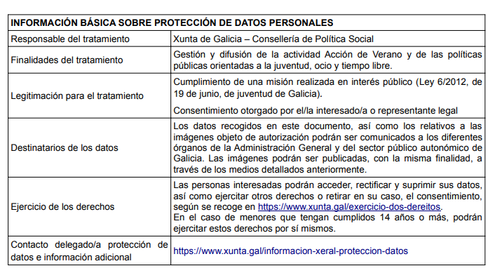dereitos dixitais:

**En proba da conformidade e aceptación, firmo o presente documento.**

**Asdo:**

**Reboreda, a………………………………….de……………………………………202**